# 1. Objetivos del experimento

Generar una base de datos de señales de Electroencefalografía (EEG) que permita aplicar técnicas de procesamiento y análisis de ritmos Sensorimotores en el marco del proyecto de titulación de Tecnóloga en Ingeniería Biomédica de la estudiante Magalí Pereyra.

# 2. Cantidad y reclutamiento de participantes

Se reclutará un mínimo de 5 y un máximo de 8 personas voluntarias. Podrá participar cualquier persona mayor a 18 años sin experiencia previa en este tipo de experimentos, que no posea ninguna disfunción motora a nivel del sistema nervioso central, y que sea capaz de entender comandos sencillos, así como de otorgar el correspondiente consentimiento informado. Toda contraindicación de naturaleza ética, el abuso de drogas o alcohol[1], y cualquier déficit comunicativo o cognitivo, son razones de exclusión.

El estudio será llevado a cabo en el *Laboratorio de Neurociencia e Inteligencia Artificial aplicada* (*Neuro IA-LAB*) del Instituto Tecnológico Regional Suroeste, con dirección en Ruta Panorámica entre Hoffman y Zábala, Barrio Anglo de la ciudad de Fray Bentos, Uruguay.

# 3. Procedimiento experimental

### Hardware y Software para el registro de señales y trazo continuo

Para el registro de señales se utilizará el amplificador *g.HIAMP[2]* de la empresa g.tec[3] el cual tiene capacidad de registro de hasta 80 canales. Con este equipo pueden adquirirse señales de EEG, Electrocardiografía (ECG), Electromiografía (EMG) y Electrooculografía (EOG). El equipo de adquisición de señales, como así también sus accesorios cuentan con certificación de grado médico avalado con certificación de la *Unión Europea* y la *Food And Drug Administration*[4] de los Estados Unidos, esto quiere decir que la persona voluntaria no corre riesgo eléctrico.

### Setup de registro de señales

Para el registro de EEG se utilizará un casco de 64 electrodos activos que serán posicionados según el estándar 10-20, con la referencia en los lóbulos de las orejas derecha e izquierda, y con el electrodo de tierra en la posición FPz.

Una vez posicionados el casco de EEG y los electrodos de EOG y EMG, la persona voluntaria se sentará en una silla confortable. La cabeza de la persona estará apoyada sobre un apoya cabeza que le permitirá mantener una postura cómoda y relajada de tal manera de disminuir al máximo la contracción de los músculos del cuello y la cabeza. La silla tendrá un apoya brazos que serán usados para que el/la voluntario/a mantenga sus brazos cómodamente apoyados y fijos en una posición, buscando inmovilizar al máximo los antebrazos, brazos y hombros, y así disminuir los artefactos de EMG.

### Protocolo de experimentación

La Figura 1 muestra un diagrama del protocolo de experimentación que cada persona voluntaria deberá llevar a cabo y que tiene una duración aproximada de $160$ minutos.

Se les enviará de manera previa la descripción del proyecto junto con el protocolo de experimentación y consentimiento informado, de manera tal que acudan a la sesión con estos documentos ya leídos e interiorizados en los objetivos del experimento.

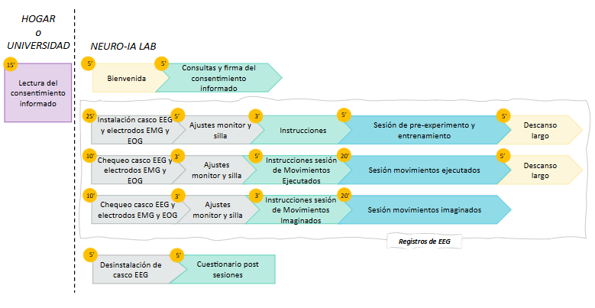

Figura 1. Diagrama del protocolo de experimentación. Los círculos indican el tiempo estimado en cada etapa.

#### Etapas del protocolo

El protocolo iniciará con una Bienvenida a la persona, en donde se le enseñará el laboratorio y el setup de experimentación que se usará. Durante esta etapa, el experimentador explicará brevemente en qué consiste el experimento y los objetivos del estudio. También comentará sobre los posibles riesgos asociados. El/la participante podrá evacuar todas sus dudas. Sólo una vez que haya leído y comprendido el experimento, se procederá a la firma del consentimiento informado.

El siguiente paso implica la colocación del casco de EEG.

Paso seguido se ajustará el dispositivo apoya brazos y la posición del monitor.

La etapa de registro de señales se dividirá en una *sesión de entrenamiento*, una *sesión de movimientos ejecutados* y en una *sesión de movimientos imaginados*.

Antes de comenzar con las sesiones de movimientos, se realizará una sesión de entrenamiento que estará conformada por un registro *Baseline* o *estado basal* y un registro de *familiarización* del protocolo conformado por 10 $trials$ donde la persona deberá realizar la tarea de ejecutar los movimientos de flexión y extensión de sus manos izquierda y derecha, según se indique en el monitor. De esta manera, el/la participante se podrá familiarizar con el protocolo y se esperan baje los niveles de ansiedad.

En el registro de EEG en Baseline se le pedirá al participante que por un minuto se relaje con ojos cerrados, y luego que, por otro minuto, realice lo mismo, pero con ojos abiertos. Se ha demostrado que la actividad en la banda Alpha durante los periodos basales puede ser un pre-indicador de la capacidad de auto-regulación de la actividad cerebral en las personas [1].

Seguido a la sesión de entrenamiento y de un descanso corto, se chequeará impedancias de electrodos de EEG y se reajustará, de ser necesario, la posición de los brazos sobre los apoya brazos y la altura del monitor. A continuación, se le dará instrucciones previas a la sesión de registro de movimientos ejecutados. Finalizadas estas etapas se seguirá con la sesión en cuestión, la cual estará formada por $tres$ $bloques$. En cada bloque la persona deberá *ejecutar $20$* movimientos, haciendo así un total de $60$ movimientos para la sesión. Finalizada la sesión se procederá a un tiempo largo de descanso.

Luego del descanso se procederá a hacer un nuevo chequeo de impedancia de electrodos de EEG y se reajustará, de ser necesario, la altura del monitor y los apoya brazos. Paso seguido se dará instrucciones a la persona voluntaria para la sesión de movimientos imaginados, la cual, al igual que la sesión anterior, estará formada por $tres$ $bloques$. En cada bloque la persona deberá *imaginar* que realiza $20$ movimientos, haciendo así un total de $60$ movimientos imaginados para la sesión. Finalizada la sesión se procederá a un tiempo largo de descanso.

La Figura 2 muestra un diagrama de la conformación de una sesión.

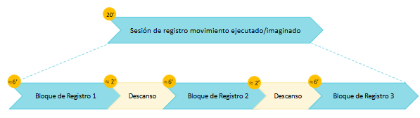

Figura 2. Diagrama de una sesión de registro. Las sesiones de registro de movimientos ejecutados e imaginados estarán conformadas por dos bloques de registros con un intervalo de descanso de 2 minutos entre cada bloque.

Considerando lo anterior, el tiempo total de cada $bloque$ de registro para movimientos ejecutados e imaginados estará dado por la siguiente ecuación.

$$T_{bloque registro }=1bloque×20\frac{trials}{bloque}×16.5\frac{segundos}{trial}=330 segundos≈5.5 minutos$$

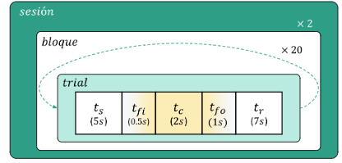

Figura 3. Diagrama de una sesión. Por cada sesión se tienen dos bloques. Por cada bloque se tienen 20. En casa trial la persona debe ejecutar una tarea. Cada trial tiene una duración total de 11 segundos.

Los trials estarán divididos en 5 tiempos. El primer tiempo llamado de inicio o $t_{s}$, tendrá una duración de $5$ segundos. Los tiempos $t_{fi}$ y $t_{fo}$ tendrán una duración de $0.5$ segundo y 1 segundo, llamados *fade-in* y *fade-out,* respectivamente. Durante el tiempo de *fade-in* la tarea a realizar irá disminuyendo su transparencia de tal manera de aparecer paulatinamente en pantalla, y durante el tiempo *fade-out*, la tarea que se debió realizar irá desapareciendo paulatinamente, es decir, aumentando su transparencia. Esto se hace para minimizar la influencia del procesamiento visual en los datos neuronales [2]*.* Pasado el tiempo *fade-in* empezará el período donde la persona debe ejecutar la tarea en cuestión, es decir, escribir o imaginar, según corresponda al tipo de sesión, la escritura de la letra sobre la pantalla, este tiempo se llama $t_{c}$ y tiene una duración de $2$ segundos. Finalmente seguirá un tiempo de descanso o $t_{r}$ el cual tendrá una duración de entre $7$ segundos que se determina de manera aleatoria.

Durante el tiempo $t_{c}$ la persona deberá ejecutar o imaginar el movimiento de flexión y extensión de su mano derecha o izquierda, según se indique en el monitor.

### Tareas a realizar por la persona voluntaria

Los movimientos a ejecutar o imaginar serán dos, la flexión y extensión de la mano izquierda o derecha, según se indique en el monitor. La duración del movimiento deberá tener una duración de entre $1$ a $2$ segundos, que es lo que dura el $t_{c}$. Es importante que la persona voluntaria tenga relajados al máximo los músculos del cuello, hombros, brazos y antebrazos durante la ejecución de las tareas.

La persona voluntaria no debe tragar saliva, morder o mover su cabeza durante el tiempo de duración de la tarea a realizar. Se recomienda mantener los músculos de la boca relajados, sin juntar los dientes, de tal manera de disminuir los artefactos de EMG productos de la contracción muscular de dichos músculos.

# Bibliografía

[1] F. Wan, W. Nan, M. I. Vai, and A. Rosa, “Resting alpha activity predicts learning ability in alpha neurofeedback,” *Front. Hum. Neurosci.*, vol. 8, Jul. 2014, doi: 10.3389/fnhum.2014.00500.

[2] J.-H. Kim, F. Biessmann, and S.-W. Lee, “Decoding Three-Dimensional Trajectory of Executed and Imagined Arm Movements From Electroencephalogram Signals,” *IEEE Trans. Neural Syst. Rehabil. Eng.*, vol. 23, no. 5, pp. 867–876, Sep. 2015, doi: 10.1109/TNSRE.2014.2375879.

1. Por ejemplo, personas que hayan consumido alcohol o algún tipo de droga la noche anterior al estudio no podrán participar.
2. https://www.gtec.at/product/ghiamp/
3. https://www.gtec.at/
4. FDA número-k: K123255, número de lista: D209821, número de registro: 3005713796